Министерство науки и высшего образования Российской Федерации
ФГБОУ ВО «Кубанский государственный технологический университет»
(ФГБОУ ВО «КубГТУ»)

Институт компьютерных систем и информационной безопасности
Кафедра информационных систем и программирования
Отчет по лабораторной работе №5.
Тема работы: «Тестирование, управляемое данными (Data-Driven Unit Tests) и Анализ покрытия кода (Code Coverage)»
Наименование дисциплины: «Тестирование и отладка программного обеспечения».

Подготовил:
Студент группы 23-КБ-ПИ1
Худяков Д. Р.
Проверил:
Волик А. Г.

Краснодар
2025
Цель работы
Изучить подход к автоматизации процесса тестирования с помощью средств среды разработки Microsoft Visual Studio, а также понятие покрытия кода (Code Coverage) тестами и научиться использовать на практике средства автоматизации определения покрытия.
Задание
1) Используя класс из задания «Лабораторной работы №2. Тестирование методом черноного ящика», реализующий проверку принадлежности точки к области и тестовые наборы из той же работы создать проект тестирования (или добавить еще один тестовый класс в уже используемый тестовый проект) с набором тестов управляемых данными.
2) Запустить проект тестирования и проверить результаты работы.
3) Проанализировать покрытие кода тестами.
4) На основе тестов здания «Лабораторной работы №3. Тестирование методом белого ящика» проанализировать покрытие кода тестами.
5) Составить отчет о результатах проведенного тестирования.
Ход работы
- Тесты для 1 и 2 задания в лабораторной работе №2
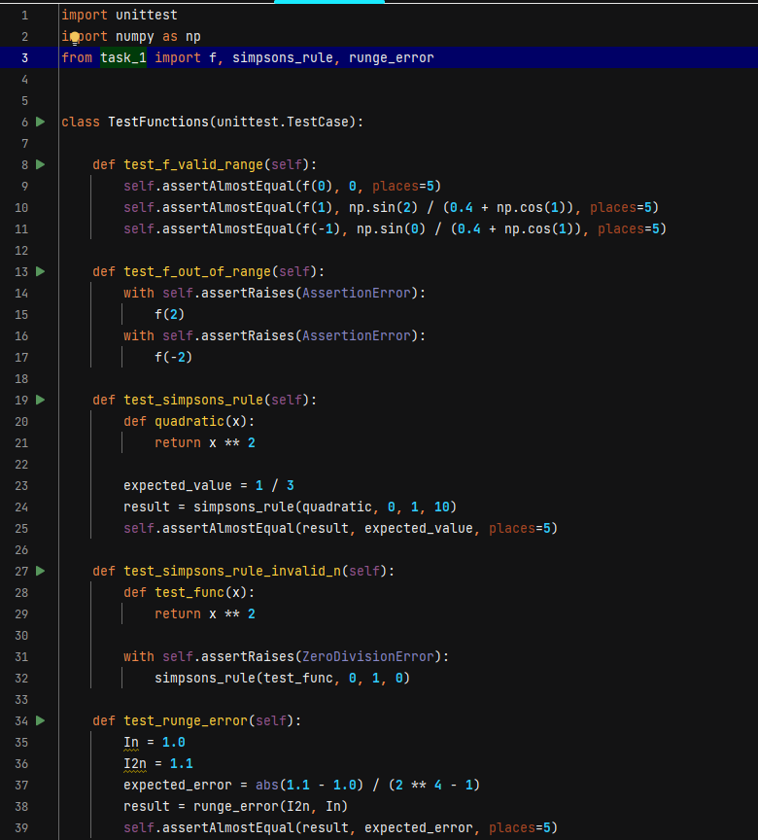
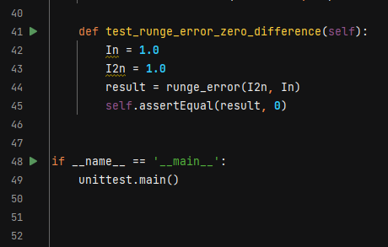

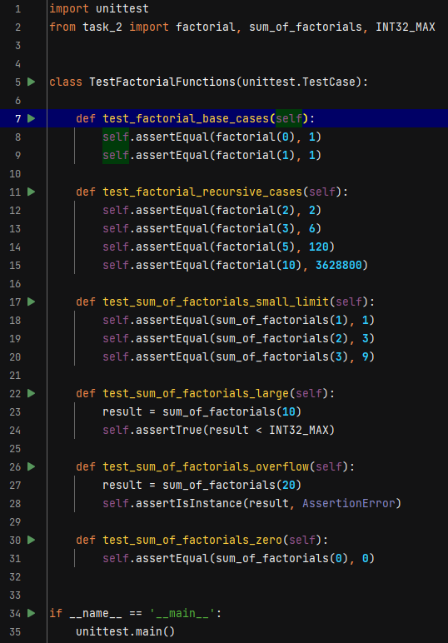

- Анализ покрытия кода тестами
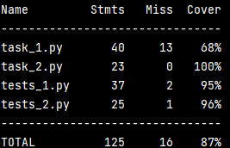
Из данной проверки видно, что тесты покрывают большую часть кода

- Тесты для кода из лабораторной работы №3
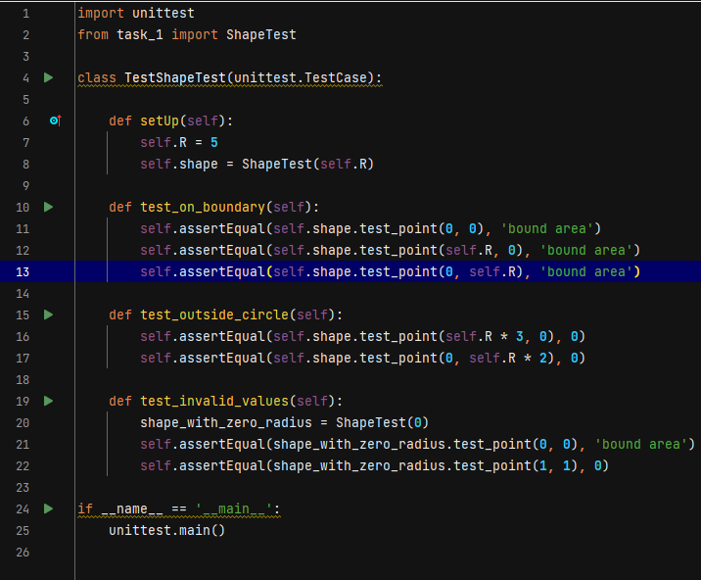
- Анализ покрытия кода тестами
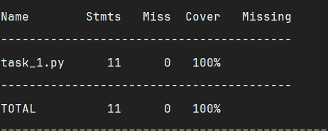
Тесты покрывают 100% кода

Контрольные вопросы
1. Принцип тестирования, управляемого данными
Тестирование, управляемое данными (DDT), — это метод тестирования, при котором тестовые данные хранятся отдельно от тестового сценария. Это позволяет запускать одни и те же тесты с разными наборами данных, что повышает гибкость и масштабируемость тестирования.
Основные характеристики:
- Данные теста могут храниться в различных форматах.
- Один тест может быть запущен с разными входными данными.
- Легче добавлять новые наборы данных без изменения тестового сценария.
2. Что такое контекст тестирования?
Контекст тестирования — это совокупность всех факторов и условий, которые влияют на процесс тестирования. Контекст включает цели тестирования, требования к программному обеспечению, риски, ограничения, технические особенности проекта, а также доступные ресурсы (время, люди, оборудование).

3. Принцип тестирования, управляемого данными
1
4. Что такое «Параметризованное тестирование»?
Параметризованное тестирование — это техника тестирования, при которой один и тот же тестовый сценарий выполняется с разными наборами данных. В параметризованном тестировании тесты принимают параметры, которые передаются на этапе выполнения.

- Что такое покрытие кода?
Покрытие кода — это метрика, показывающая, какая часть исходного кода программы была выполнена во время запуска тестов. Она измеряет, сколько строк кода, функций, ветвей или условий тесты прошли во время выполнения.
Основные виды покрытия:
- Покрытие строк: показывает, сколько строк кода было выполнено.
- Покрытие ветвлений: показывает, сколько логических ветвей программы (условий) были протестированы.
- Покрытие операторов: измеряет, сколько операторов программы было выполнено.
- По каким критериям можно оценивать покрытие кода?
Основные критерии оценки покрытия кода:
- Покрытие операторов: сколько операторов программы было выполнено.
- Покрытие ветвлений: сколько логических ветвей (условий) было выполнено.
- Покрытие условий: покрытие отдельных условий внутри логических выражений.
- Покрытие путей: покрытие всех возможных путей выполнения программы.
- Покрытие функций: сколько функций или методов были вызваны.
- Покрытие циклов: оценивает покрытие циклов, включая их итерации.
7. Что такое частично выполненная строка?
Частично выполненная строка — это строка кода, содержащая несколько выражений или операторов, из которых были выполнены не все. Это может произойти, если строка включает сложные выражения с условиями, из которых только часть условий была выполнена.
Пример:
if (condition1 and condition2):
do_something()
Если condition1 вернулось False, то строка была выполнена только частично, так как condition2 не был проверен, и тело условия не было выполнено.
8. Что такое цикломатическая сложность кода (Cyclomatic Complexity)?
Цикломатическая сложность — это метрика, показывающая количество независимых путей через код. Она измеряет сложность программы в зависимости от количества условных операторов и ветвлений. Эта метрика позволяет оценить сложность кода, а также количество тестов, необходимых для покрытия всех возможных путей.
Формула: M = E - N + 2P
Где:
- E — количество ребер (переходов между блоками программы).
- N — количество узлов (блоков кода).
- P — количество связанных компонентов (например, функций или методов).
9. В чем заключается критерий покрытия операторов?
Критерий покрытия операторов заключается в том, что тесты должны выполнить все операторы (строки кода) хотя бы один раз. Это один из самых простых критериев покрытия, который проверяет, что все строки программы были выполнены, но не гарантирует покрытия всех логических условий.
10. В чем заключается критерий ветвлений (Branch Coverage)?
Критерий покрытия ветвлений (Branch Coverage) требует, чтобы все логические ветви (условия) программы были выполнены хотя бы один раз. Это включает проверку всех возможных исходов условий if, else, for, while и других конструкций. Покрытие ветвлений позволяет гарантировать, что каждая возможная логическая ветвь программы протестирована, что более полно, чем просто покрытие операторов.

